**Отчет по практическому заданию №3**

по дисциплине  
**«Инфокоммуникационные системы и сети»**

Выполнил: студент 3-го курса  
группы ИСТ-18/2  
Соловьёв Дмитрий Сергеевич

Проверил: Мосалов Олег  
Петрович

Королев   
2020

# Задание 1 (рис.1)

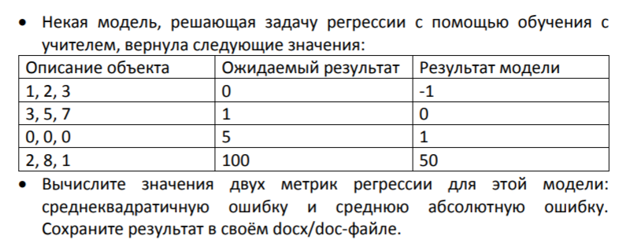

Рис.1 задание 1

*Среднеквадратичная ошибка:*

$MSE=\frac{1}{N}\sum_{i=1}^{N}{{\left(y_{i}-{\hat{y}}_{i}\right)}^{2}}$ = (1+0+16+2500)/4=629.25

*Средняя абсолютная ошибка:*

$MAE=\frac{1}{N}\sum_{i=1}^{N}{\left|y_{i}-{\hat{y}}_{i}\right|}$ =(1+1+4+50)/4=14.0

# Задание 2 (рис.2)

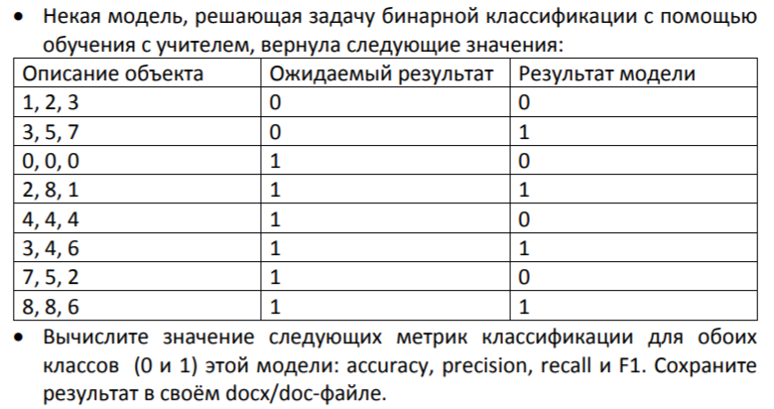

Рис. 2 задание 2

*tp = 3*

*tn= 1*

*fp = 1*

*fn=3*

*accuracy* = $\frac{TP+TN}{TP+FP+TN+FN}$ =4/8=0.5

*precision* = $\frac{TP}{TP+FP}$ =3/4=0.75

*recall* = $\frac{TP}{TP+FN}$ =3/6=0.5

*F*1 = $2 \frac{precision*recall}{precision+recall}$ =2*(0.75*0.5)/(1.25)=0.6

# Задание 3 (рис. 3)

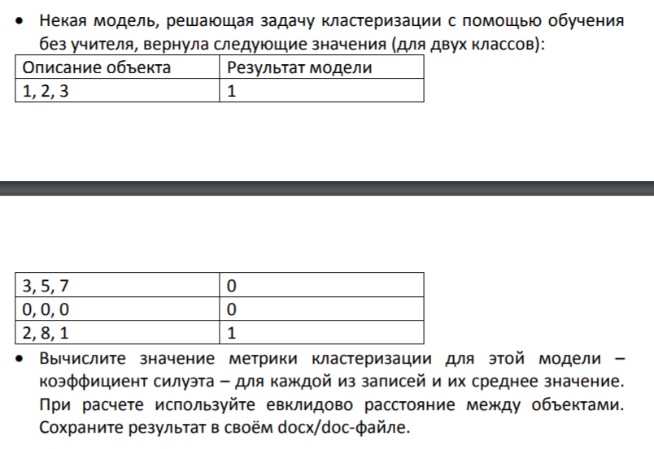

Рис. 3 задание 3

1. -0.28731492
2. -0.33222197
3. -0.33876466
4. 0.15128321

# Задание 5

Accuracy – метрика, которая показывает долю правильных ответов алгоритма  
Precision - долю объектов, названных классификатором положительными и при этом действительно являющимися положительными, а Recall показывает, какую долю объектов положительного класса из всех объектов положительного класса нашел алгоритм.  
F1 - представляет собой совместную оценку точности и полноты.  
Исходя из этого к первому, второму опыту лучше всего применять F1, precision и Recall, к третьему и четвертому опыту лучше применить Accuracy или Recall.